Salmo Responsorial SL 18 (17)

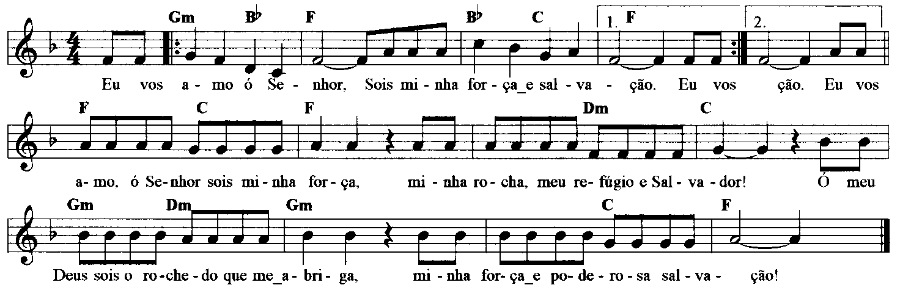

---------------------------------------------------------------------------------
Solm Sib Fa Sib Do Fa
Refrão: Eu vos amo ó Senhor, sois minha força e salvação. ( bis )

----------------------------------------------------------------------------------------------------
Do Fa Rem Do
- Eu vos amo, ó senhor! Sois minha força, / minha rocha, meu refúgio e salvador!

Solm Rem Solm Do Fa
Ó meu Deus, sois o rochedo que me abriga, / minha força e poderosa salvação.

----------------------------------------------------------------------------------------------------
Do Fa Rem Do
- Vos sois o rochedo que me abriga. / Sois meu escudo e proteção em vós espero.

Solm Rem Solm Do Fa
Invocarei o meu Senhor a ele a glória! / e dos meus perseguidores serei salvo.

----------------------------------------------------------------------------------------------------
Do Fa Rem Do
- Viva o Senhor! Bendito seja o meu rochedo, / louvado seja Deus meu salvador.

Solm Rem Solm Do Fa
Concedeis ao vosso rei grandes vitórias, / e mostrais misericórdia ao vosso ungido.

----------------------------------------------------------------------------------------------------

